***МБДОУ « Детский сад « Улыбка»***

***Разработка***

***открытого занятия***

***( Конкурс « ВОСПИТАТЕЛЬ ГОДА -2021!***

***на тему :***

***«Мамы разные нужны, мамы всякие важны»***

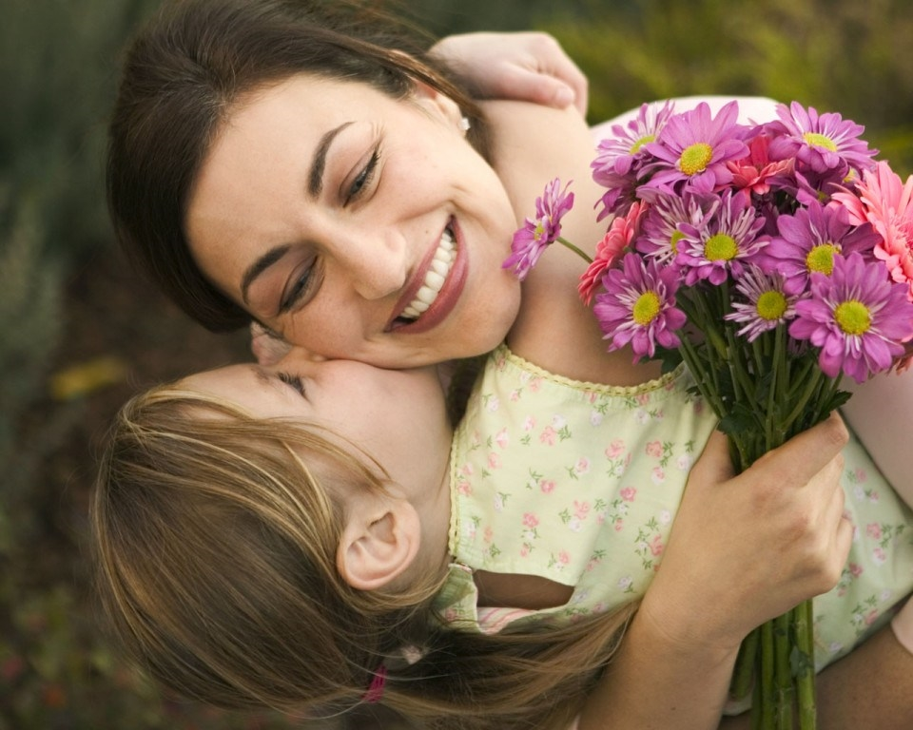

***Воспитатель : Курахмаева Х.М***

***Образовательная область: Речевое развитие***

***НОД по теме: Мамы разные нужны, мамы всякие важны***

***в старшей группе***

***Цель:****воспитывать любовь и уважение к самому дорогому человеку на земле – маме.*

***Задачи приоритетной образовательной области:***

*- Продолжать работу над развитием связной речи*

*- Учить детей отвечать на вопросы, правильно строить сложные предложения*

*-Закреплять в словаре имена прилагательные (весёлая, заботливая, нежная, ласковая, добрая и т.д.)*

*Ход занятия.*

***I. Вступительная часть***

*- Ребята, отгадайте загадку:*

*Кто всегда со всеми ладит,                   Поцелует, приласкает,*

*Шьёт, пирог готовит, гладит,               За плохое поругает,*

*Никогда не отдыхает,                            А потом сто раз простит,*

*Ни о чём не забывает.                            Когда болен ты, не спит.*

*-Как вы думаете, кто это? (Мама)*

*- Самое лучшее слово на свете  - «мама»! Слово «мама» – одно из самых древних слов на Земле, и это говорит о том, что все люди почитают и любят матерей. Мама учит нас быть мудрыми, даёт советы, заботится о нас, оберегает, любит. 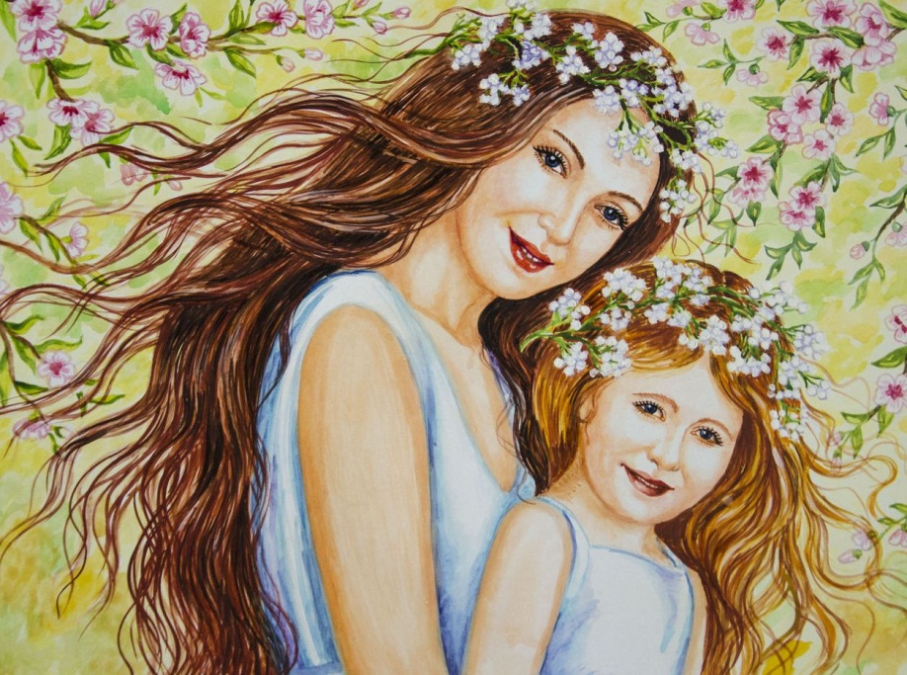*

***2.******«Парад картинок». Фотографии мам (рассматривание фотографий)***

***-****У чьей мамы голубые глаза?*

*-  Найдите Анину маму, у нее длинные волосы.*

*-  А у Миланы мама любит украшения. Найдёте её?*

***II. Основная часть***

*- Давайте поиграем в игру.*

***1. Игра «Мамочка!»***

*- Я буду задавать вопросы, а вы хором отвечайте: «Мамочка!». Только дружно и громко.*

*- Кто пришёл ко мне с утра?*

*- Кто сказал: «Вставать пора»?*

*- Кашу кто успел сварить?*

*- Чаю в чашку кто налил?*

*- Кто ребячий любит смех?*

*- Кто на свете лучше всех?*

***2. Игра «Интервью»***

*-Я хочу предложить Вам рассказать о своих мамах (используем микрофон):*

*Как зовут твою маму?*

*Кем работает твоя мама?*

*Что мама делает на работе?*

*Что мама делает дома?*

*-Вы все молодцы! Давайте себе похлопаем.*

***3. Беседа «Добрые руки»***

*- Что делает ваша мама дома?*

*- Какие руки у ваших мам?*

*- А что больше всего мама любит делать?*

*- Трудно мамам?*

*- Устают ли ваши мамы?*

*- Как им можно помочь?*

*- Как вы помогаете маме?*

*В уголочке ждет нас мяч, поиграем?*

***4. Игра «Маме помогаем»***

*- Я буду бросать вам мяч, а вы бросите его обратно и на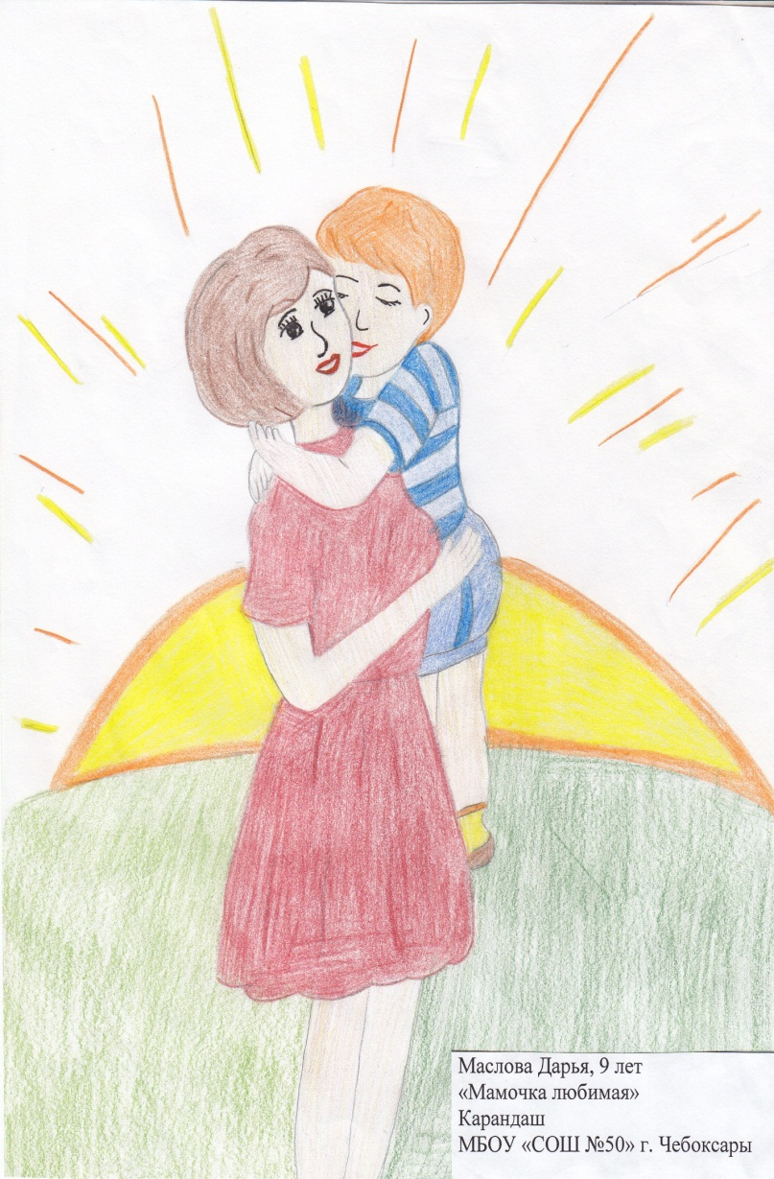зовёте слово, которое обозначает действие:*

*- Я помогаю маме (что делать?) – готовить, убирать…*

***Физкультминутка***

*Дружно помогаем маме,*

*Мы бельё полощем сами:*

*Раз, два, три, четыре –*

*Потянулись, наклонились,*

*Хорошо мы потрудились.*

***5. Беседа «Профессии наших мам»***

*- Мамы трудятся не только дома, но и на работе.*

*- Кем работают ваши мамы? (ответы)*

***6.  Игра «Подбери «красивые» слова» (игра в кругу с мячом)***

*Мама (какая?) – весёлая, красивая…*

***7. Продуктивная деятельность (рисование)***

*«Портрет Мамы»*

***III. Заключительная часть***

*- Мы сказали   немало слов о наших мамах. Поговорили о разных  профессиях  мам.*

*А вечером, когда вы встретите маму, скажите ей какое-нибудь ласковое слово, обнимите ее, и вы почувствуете мамино тепло, её любовь и ласку.*

